算法第一次作业
徐之刚 1201213678
1.13 (1)以乘法为基本运算，则最坏情况为n次，最好情况为0次，所以是O（n）复杂度。
(2)以元素的测试作为基本元素，无论最好还是最坏，每个元素都要且刚好运算一次，则算法时间复杂度刚好为Θ（n）。
1.15

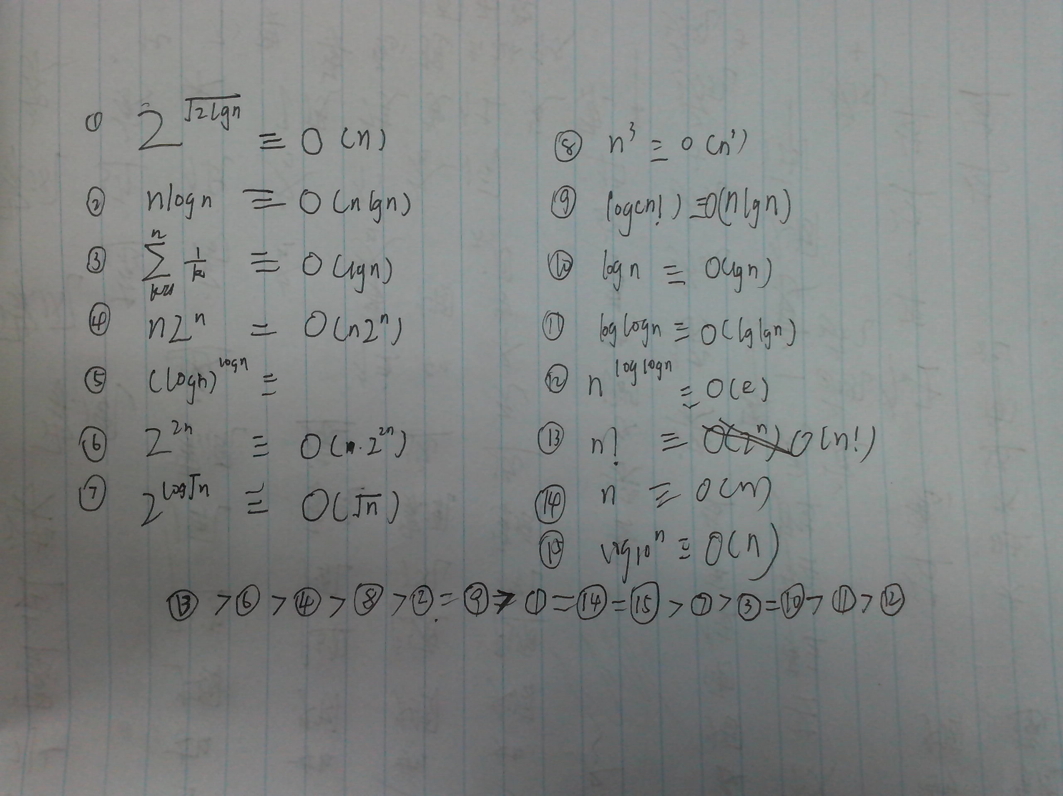
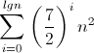
1.17
T(n)=

当a=48时，W（n）的阶小于T（n）的阶。

第二章
2.5
使用二分方法，时间复杂度O（lgn）。
源码见2.5.cc
2.7
（1）排序方法排好序，再找到中位数。时间复杂度O（lgn）
（2）分治法找到中位数，时间复杂度O（n）.
（3）使用并查集，最初N个子树，每次取两个子树比较是否相等，如果相等则合并。时间复杂度约为O（n^2).
源码见2.7.1.cc和2.7.2.cc
2.15
(1)A算法最坏的情况下： O(i*n),其中FindMax时间代价为O（n）

B算法平均时间复杂度O（n*lgn）,最坏为O（i*n),其中排序用快速排序或者归并排序
(2)B利用带有随机的快排方法找到前i个元素。最坏为O（nlgn）

伪码：

int i,a[n];

def func(a,l,r,i):

//找到a[l]-a[r]区间前i大的元素,划分到左区间。其余划分到右区间。

while(true)

s= random(l,r) //l-r 中任意一个下标

lp=l+1,rp=r //左右游标

swap a[s],a[l]

while(lp<=rp)//把大于等于a[l]的元素交换到前面来，组成左区间

for lp <- l+1~n

if(a[lp]<a[l]) break

for rp <- r~l

if(a[rp]>=a[l]) break

if(lp<rp) swap a[lp],a[rp]

swap a[rp],a[l]

//l-r 被划分成l~rp rp+1~r 左右两个区间

if(rp-l+1>i) r=rp-1//在左区间继续划分出前i个元素

else if(rp-l+1<i)

l=rp+1,i=i-(rp-l+1);//在右区间继续划分出前(i-左区间元素个数)个元素

else break;//左区间刚好对应前i个元素（l~rp),停止划分

func(a,0,n-1,i)

for k=0~i-1 print a[k] //前i个最大的元素

2.23
逆序对的时间代价等于归并排序时间代价O（nlgn）。
源码见2.23.cc
2.24
(1) 算法设计思想：
用一个数组a[0~n-1]保存所有螺母，一个数组b[0~n-1]保存所有螺栓。
用一棵二叉排序树Tree，每个节点Node k保存已经匹配的螺母下标i以及一个区间[Lk,Rk]
每次取一个螺栓M和二叉排序树中的节点进行比较，如果比该节点对应的螺母a[j]大则进入当前节点的右子树，比他小则进入左子树。直到找到叶节点Node k，
把叶节点k对应的区间[Lk~Rk]的所有螺母a[Lk~Rk]和螺栓M进行比较，比M大的放到右子区间形成新的右子节点，比M小的放到左子区间形成新的左子节点,并且把和M相等的螺母下标存到叶节点k。
对于每个螺栓，需要在二叉树中找到它所对应的螺母区间即叶节点,代价为O( lgn)，并对该区间进行比较和划分。搜索到叶节点的总时间代价n*O(lgn)=O(n*lgn);在二叉树所有螺栓对区间进行比较和划分的总时间代价为O(lgn*n)。整个过程的时间复杂度O（n*lnn），n为螺栓（螺母）个数。
- 最坏情况下，每次螺栓k找到二叉树中的叶节点的深度都是k，搜索到叶节点的总时间代价O（1+2+3+...n)=O(n^2),从而W（n）=O(n^2).最好情况下为O（nlgn).

源码见2.24.cc

源码部分

2.5.cc
//寻找有序数组中介于（L，U）的元素组成的区间

#include <iostream>

#include <map>

using namespace std;

int L,U;

typedef pair<int,int> Dis;

Dis merge(const Dis &s,const Dis&t){

if(s.first==-1) return t;//左边为空区间

else if(t.first==-1) return s;

else return Dis(s.first,t.second);//合并区间

}

Dis getDistrict(int *a,int l,int r){

if(l>r) return Dis(-1,-1); //empty district

int mid=(l+r)/2;

if(a[mid]<=L) return getDistrict(a,mid+1,r);

if(a[mid]>=U) return getDistrict(a,l,mid-1);

else{

if(l==r) return Dis(l,l);

Dis d1=getDistrict(a,l,mid);

Dis d2=getDistrict(a,mid+1,r);

Dis d=merge(d1,d2);

return d;

}

}

int main(){

int a[100];

cin>>L>>U;

int n;cin>>n;

for(int i=0;i<n;i++) cin>>a[i];

//for(int i=0;i<n;i++) cout<<a[i]<<" ";cout<<endl;

Dis d=getDistrict(a,0,n-1);

//cout<<L<<"----"<<U<<endl;

cout<<d.first<<":"<<d.second<<endl;

for(int i=d.first;i<=d.second;i++) cout<<a[i]<<" ";cout<<endl;

return 0;

}

2.7.1.cc

//寻找主元素

#include <iostream>

#include <stdlib.h>

using namespace std;

void swap(int *a,int l,int r){

int tmp=a[l];a[l]=a[r],a[r]=tmp;

}

//功能：找到数组区间[l,r]中第n小的元素

// 返回该元素下标

//时间代价：O（n）

int find(int *a,int l,int r,int n){

if(r<l) return -1;

if(r==l) return l;

int s=random()%(r-l+1)+l;//任取a[l,r]中的元素a[s]作为划分点,将区间划分为左右子区间

int t=a[s];

swap(a,s,l);

int lp=l+1,rp=r;

while(lp<=rp){

while(lp<=r&&a[lp]<t) lp++;

while(rp>l&&a[rp]>=t) rp--;

if(lp<rp) swap(a,lp,rp);

}

swap(a,l,rp);

if(rp-l+1==n) return rp;//rp下标刚好对应第n小元素

else if(rp-l+1>n) return find(a,l,rp-1,n);//在左区间中继续找

else return find(a,rp+1,r,n-(rp-l+1));//在右区间中继续找

}

//功能：找到数组区间[l,r]中第n小的元素

//说明：消除递归

//时间代价：O（n）

int find_1(int *a,int l,int r,int n){

while(true){

if(r<l) return -1;//没找到

if(r==l)

if(n==1)return l;//找到

else return -1;

int s=random()%(r-l+1)+l;//任取a[l,r]中的元素a[s]作为划分点,将区间划分为左右子区间

int t=a[s];

swap(a,s,l);

int lp=l+1,rp=r;

while(lp<=rp){

while(lp<=r&&a[lp]<t) lp++;

while(rp>l&&a[rp]>=t) rp--;

if(lp<rp) swap(a,lp,rp);

}

swap(a,l,rp);

if(rp-l+1==n) return rp;//rp下标刚好对应第n小元素

else if(rp-l+1>n) r=rp-1;//在左区间中继续找

else n=n-(rp-l+1),l=rp+1;//在右区间中继续找

}

}

int main(){

int a[100];int n;

cin>>n;for(int i=0;i<n;i++) cin>>a[i];

int s=find_1(a,0,n-1,(n+1)/2);//找到中位数a[s]

if(s!=-1){//判断是不是主元素

int cnt=0;for(int i=0;i<n;i++) if(a[i]==a[s]) cnt++;

if(cnt>n/2) {cout<<"找到主元素"<<a[s]<<endl;return 0;}

else cout<<"找到中位数"<<a[s]<<",不是主元素"<<endl;

}

cout<<"没有主元素"<<endl;

return 0;

}

2.7.2.cc
#include <iostream>

#include <assert.h>

using namespace std;

#define MAXN 1000

#define rep(i,n) for(int i=0;i<n;i++)

typedef int Node;

struct Bcha{//并查集

Node Arr[MAXN];//n个节点值

int Tree[MAXN];//子树

int Size[MAXN];//记录每个子树的size

int N;//子树个数

Bcha(int n){

N=n;

rep(i,N)

Tree[i]=i,Size[i]=1;//初始化，有N棵子树,每个子树只有节点i

}

//合并子树m.n

void merge(int n,int m){

assert (!(n==m||n<0||n>=N||m<0||m>=N)) ;

if(getF(n)==getF(m)) return;

Size[getF(m)]+=Size[getF(n)];

Size[getF(n)]=0;

Tree[getF(n)]=m;

}

int getF(int n){

assert(!(n<0||n>=N));

if(Tree[n]==n) return n;

else return Tree[n]=getF(Tree[n]);//先计算

}

};

int main(){

int n;cin>>n;

Bcha a(n);

for(int i=0;i<n;i++) cin>>a.Arr[i];

for(int i=0;i<n;i++)

for(int j=i+1;j<n;j++)

if(a.Arr[i]==a.Arr[j]) {a.merge(i,j);break;}

for(int i=0;i<n;i++) {

if(a.Size[i]>n/2) {cout<<"找到主元素"<<a.Arr[i]<<endl;return 0;}

}

cout<<"找不到"<<endl;return 0;

}

2.23.cc
//计算逆序对的算法

#include <iostream>

using namespace std;

#define MAXN 1000

int b[MAXN],a[MAXN];

int N;//a元素个数

#define rep(i,m,n) for(int i=m;i<=n;i++)

//功能：归并两个区间（l1~r1 l2~r2)

// 并且计算逆序数

int merge(int *a,int l1,int r1,int r2){

int l2=r1+1;

int p1=l1,p2=l2,p3=l1;

int num=0;

while(p1<=r1&&p2<=r2){

if(a[p1]<a[p2]) //放左边,逆序增加

b[p3++]=a[p1++],num+=(p2-l2);

else

b[p3++]=a[p2++];//放右边

}

if(p1<=r1) //p2=r2+1

while(p1<=r1){ b[p3++]=a[p1++],num+=(p2-l2); }

else while(p2<=r2) b[p3++]=a[p2++];

rep(i,l1,r2) a[i]=b[i];

return num;

}

//功能：先对左右区间排序,再调用merge归并左右区间

int div(int *a,int l,int r){

if(l>=r) return 0;

int mid=(l+r)/2;

int n1=div(a,l,mid);

int n2=div(a,mid+1,r);

int n3=merge(a,l,mid,r);

return n1+n2+n3;

}

int main(){

cin>>N;

rep(i,0,N-1) cin>>a[i];

cout<<"逆序数:"<<div(a,0,N-1)<<endl;

return 0;

}

2.24.cc
//螺栓螺母配对的程序

#include <iostream>

#include <assert.h>

using namespace std;

struct luosi{ //螺栓

int size; //大小

friend ostream & operator <<( ostream &os,const luosi& t){

os<<" size:"<<t.size;

return os;

}

};

struct luomu{ //螺母

int size;

int num;

luosi * t;//当螺母找到螺栓以后,保存指针到t

luomu(){ size=-1;t=NULL;}

luomu(int n){ num=n;size=-1;t=NULL;}

};

//功能：螺母和螺栓进行比较匹配

//返回:-1：螺母太大 1：螺母太小 0：刚好合适

int cmp(const luomu& s,const luosi &t){

if(s.size<t.size) return -1;

else if(s.size>t.size) return 1;

return 0;

}

//交换两个数组元素

void swap(luomu *lm,int a,int b){

luomu tmp=lm[a];lm[a]=lm[b],lm[b]=tmp;

}

//区间树

//功能：使用区间树记录多个螺母数组的下标区间

// 给定螺栓，可以二分查找对应的螺母所在子区间

struct Node{

int s;//自身的下标

int l,r;//代表区间

Node *lp,*rp;//左右子节点

Node(){l=r=s=-1;lp=rp=NULL;}

Node(int a,int b,int c){l=a,r=b,s=c;lp=rp=NULL;}

};

typedef Node* Tree;

//功能：给定螺栓，从树中二分查找到它对应螺母所落在的区间

Node *findNode(Tree tree,luomu *lm,const luosi &s){

while(true){

if(tree->s==-1)

return tree;

if(cmp(lm[tree->s],s)<0) tree=tree->rp;

else tree=tree->lp;

}

return NULL;

}

//功能：给定螺栓，找到对应螺母，并将该螺母所在区间划分成左右子区间

// 其中左区间螺母都比该螺栓小，右区间反之

void find_div(Tree tree,luomu *lm,luosi *ps){

//将比*ps大的螺母放到右边，比*ps小的放到左面

Node *parent=findNode(tree,lm,*ps);

int l=parent->l,r=parent->r;

int lp=l,rp=r;

int p=-1;

// for(int i=l;i<=r;i++) cout<<lm[i].size<<" ";cout<<endl;

while(lp<=rp){

while(lp<=r&&cmp(lm[lp],*ps)<=0){//lp指向比×ps大的element

if(cmp(lm[lp],*ps)==0) p=lp;

lp++;

}

while(rp>=l&&cmp(lm[rp],*ps)>=0){//rp指向比×ps小的element

if(cmp(lm[rp],*ps)==0) p=rp;

rp--;

}

if(lp<rp) swap(lm,lp,rp);

}

assert(p!=-1);

lm[p].t=ps;//保存该螺丝的指针到对应螺母中

if(p>=l&&p<=rp) swap(lm,p,rp);

else if(p>=rp+1&&p<=r) swap(lm,p,rp+1),rp=rp+1;

// cout<<"left: "<<l<<":"<<rp-1<<"##"; // for(int i=l;i<rp;i++) cout<<lm[i].size<<" ";cout<<endl;

// cout<<"right: "<<rp+1<<":"<<r<<"##"; // for(int i=rp+1;i<=r;i++) cout<<lm[i].size<<" ";cout<<endl;

//区间树的节点parent产生两个新的子节点，记录划分出来的左右区间

parent->s=rp;parent->lp=new Node(l,rp-1,-1);parent->rp=new Node(rp+1,r,-1);

}

int main(){

luomu lm[100];luosi ls[100];

int N;cin>>N;

for(int i=0;i<N;i++) cin>>lm[i].size,lm[i].num=i;

for(int i=0;i<N;i++) cin>>ls[i].size;

Tree tree=new Node(0,N-1,-1);//初始区间

for(int i=0;i<N;i++) find_div(tree,lm,&ls[i]);

for(int i=0;i<N;i++)

cout<<"find lm "<<lm[i].num<< " size:"<<lm[i].size<<" match with luoshuan"<<*(lm[i].t)<<endl;

return 0;

}

